Лабораторный практикум по дисциплине
«ОСНОВЫ ПРОГРАММИРОВАНИЯ»
направление «Фундаментальные информатика и информационные технологии»
Семестр 1

Лабораторная работа № 1-02
Основы языка С#: Программы с использованием циклов
Теоретический материал:
- Павловская Т.А. C#. Программирование на языке высокого уровня.
Глава 4, раздел «Операторы цикла» стр.75
Глава 4, раздел «Структурное программирование» стр.87
Глава 4, раздел «Рекомендации по программированию» стр. 95.
Шилд. Полный справочник. «Форматированный вывод» стр. 62.
- Массивы и коллекции
http://msdn.microsoft.com/ru-ru/library/9ct4ey7x.aspx
Оператор for
http://msdn.microsoft.com/ru-ru/library/ch45axte.aspx
Оператор foreach, in
http://msdn.microsoft.com/ru-ru/library/ttw7t8t6.aspx
Оператор do
http://msdn.microsoft.com/ru-ru/library/370s1zax.aspx
Оператор while
http://msdn.microsoft.com/ru-ru/library/2aeyhxcd.aspx
- Программирование на языке С#: разработка консольных приложений.
Операторы языка C# (! задачи)
http://www.intuit.ru/department/se/csharpdevtools/4/2.html
Обработка исключений
http://www.intuit.ru/department/se/csharpdevtools/7/
Задание 0.
Прочитать теоретический материал.
Задание 1. «Таблица значений функции» (для своего варианта ЛР № 1-01)
Вычислить и вывести на экран в виде таблицы значения функции, заданной графически (задание 2 лабораторной работы № 1-01), на интервале и с шагом, введенным пользователем с консоли (пользователь вводит значения x_{min}, x_{max} и dx).
Задание 2. «Серия выстрелов по мишени» (для своего варианта ЛР № 1-01)
Для десяти выстрелов, координаты которых задаются с клавиатуры, вывести текстовые сообщения о попадании в мишень из задание 3 лабораторной работы № 1-01.

Задание 3. «Сумма ряда»

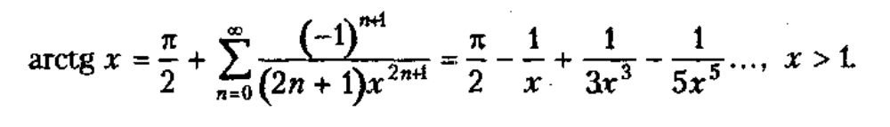Вычислить сумму ряда с заданной точностью (вводится с консоли пользователем) и подсчитать количество членов в ряду.

Задание 4.
Подготовить отчет о работе.

